令和７年１１月２８日
各 位
四国健康支援食品普及促進協議会

「食品関連企業向けＤＸ導入セミナー」のご案内

四国健康支援食品普及促進協議会会員の皆様には日頃より本協議会の運営に、ご理解・ご協力を賜りましてありがとうございます。
協議会では、四国の食品関連企業の皆様を対象に、食品製造業において豊富なＤＸ導入事例を有するＤＸベンダー２社を講師に迎え、「食品関連企業向けＤＸ導入セミナー」を、以下のとおり開催します。
本セミナーでは、これからＤＸ導入をお考えの食品関連企業等の皆様に、お役に立つＤＸ導入の進め方や成功の秘訣、導入事例などを紹介させていただきますので、是非、ご参加くださいますようご案内申し上げます。

記

- 開催日時
令和８年１月２８日（水） １３：１５～１７：３０
(16：30～ 展示DXソリューションの紹介［随時解散］)

- 開催場所
レクザムホール（香川県県民ホール）小ホール棟４F
大会議室 （〒760-0030 香川県高松市玉藻町9-10）

- 講 師
株式会社カミナシ 伊藤 広宣氏
リコージャパン株式会社 荒井 亜祐美氏、森 信哉氏

- 主 催
四国健康支援食品普及促進協議会（良好事例調査分科会）

- 参加対象者 四国の食品関連企業

- 参加費・参加方法 無料・現地参加のみ

- 定 員 ５０名（先着順）

- 申込方法
下の申込票に、必要事項を入力の上、ＳＴＥＰ佐藤までご送付願います。
申込締切：令和８年１月２１日（水）

▼セミナーの演題とその概要を次ページにてご紹介
- セミナー内容

一部：株式会社カミナシ
演題：『食品製造ＤＸ「最初の一歩」と成功事例』（80分）
【概要】（講師：グロース本部 パートナーセールス 伊藤 広宣氏）
食品製造業において、人手不足対策や業務効率化は待ったなしの課題です。しかし、いきなり大規模なDXを進めても現場は混乱するばかりです。
本セミナーでは、カミナシが多くの現場支援で培ったノウハウをもとに、失敗しないための「DX推進ステップ」と「成功の秘訣」を体系的に示します。
現場がどう変わるのか？ 動画によるデモンストレーションや、他社の成功事例を通じて、自社に最適な導入イメージをお持ち帰りいただけます。

二部：リコージャパン株式会社
演題１：「“全社で取り組む”ＤＸのすすめ方」（60分）
～リコージャパンの変革ビジョンと現場との向き合い方～
（講師：デジタルサービス企画本部アプリケーションサービス事業センター
【概要】 スクラム企画室 流通グループ 荒井 亜祐美氏）
リコージャパンでは、デジタルサービス社会への変革の為に、DX委員会を中心に経営・現場・ITが連携する体制を整えてきました。レガシーシステムの刷新や業務のデジタル化を通じて、データの蓄積・活用環境を整え、現場とともに仕組みを育てる実践を重ねています。
本講演では、社内実践について、ビジョンの共有、現場との向き合い方、組織としての取り組み方を交えご紹介します。また自社の実践で得た知見をもとにお客様へのご提案にどのようにつなげているのかもご紹介いたします。

演題２：「センサーを活用したHACCP対応と業務効率化」（25分）
～ＤＸ化への第１歩～
（講師：デジタルサービス企画本部製造事業センター
【概要】 製造ソリューション戦略室 製造ＤＸ企画グループ 森 信哉氏）
食品製造業では、製造工程内で起こりうる危害を未然に防ぐチェックポイントとして、温度や湿度を設定する企業が増えています。また製造現場で働く人の安全な環境の提供も求められています。
環境センサーを導入し、温度・湿度や暑さ指数を管理することで得られるメリットについてご紹介します。HACCP対応の業務効率化から取得データを活用した品質平準化への取組をされたお客様の事例を取り上げます。

三部：「ＤＸソリューションの展示・紹介」（60分） ▼詳細は次のページに

講演後、ベンダーが展示ソリューションをご紹介いたします
（ご参加の皆様は、お時間まで自由にご見学いただけます。）
ＤＸソリューションの展示内容
（株式会社カミナシ）
・カミナシレポート（帳票のペーパーレス化でDXの一歩目を）
https://kaminashi.jp/report
・カミナシ設備保全（設備保全DXでダウンタイムを低減）
https://kaminashi.jp/cmms

（リコージャパン株式会社）
・RICOH kintone plus（業務管理アプリ）
https://www.ricoh.co.jp/products/list/ricoh-kintone-plus
・krewシリーズ（集計（kintone有償プラグイン））
https://krew.mescius.jp/
・Nazca Neo Linka(IoTプラットフォーム、工場のヒト・モノの稼働状況を監視・収集)
https://www.stec.co.jp/nazca.html
・M2X（設備保全DXアプリ）
https://m2xsoftware.com/
・在庫／棚卸管理 U-Mate B(ハンディターミナルよる在庫管理)
https://www.upc.co.jp/products/u-mate-bt/
・RFIDラベルプリンタ、自動ラベル貼り
https://www.lintec-cs.co.jp/products/
・SmartMatCloud（重量測定による在庫管理の最適化）
https://www.smartmat.io/
・食品温度管理自動化パック（衛生管理の省力化・熱中症対策）
https://www.ricoh.co.jp/solutions/list/food-temperature-recording-automation
・HACCPクリエータ（HACCP文書対応）
https://igrafx.info/lp/haccp_01/
・HENNGE One for RICOH（不正アクセス対策、メールの情報漏洩対策）
https://www.ricoh.co.jp/products/list/hennge-one-for-ricoh?gad_source=1&gad_campaignid=23076496069&gbraid=0AAAAAolivCNuAA0P90i66NtXXlwUw-S_B&gclid=EAIaIQobChMImJru-KOMkQMV2OkWBR0w4DWFEAAYASAAEgKLb_D_BwE
・オンデマンドプリンティング（食品パッケージや販促物の印刷）
https://www.ricoh.co.jp/products/maker/ricoh/on-demand-printer
・食品大目付そうけんくん（食品表示ラベル作成）
https://soukenkun.jp/
・監視カメラソリューション（監視カメラ）
https://secureinc.co.jp/solution/eye.html
・おりこうブログ(ホームページ自社作成)
https://oricoh-blog.com/

▼セミナ―参加申込票は、次のページに
【食品関連企業向けＤＸ導入セミナー参加申込票】

貴社名
氏 名 | 所 属 | 役職 | Email | 電話番号
・メールまたはＦＡＸでＳＴＥＰ佐藤までご送付ください。
送付先 メールアドレス k-satou@tri-step.or.jp
ＦＡＸ ０８７－８５１－７０２７
・申込締切：令和８年１月２１日（水）
※申し込みいただいた個人情報は、本セミナーに関するご連絡および本セミナーのご案内の目的でのみ利用し、その他の目的には一切利用いたしません。
また、申し込みいただいたご本人の同意なく第三者に提供することはありません。

【会場アクセス】
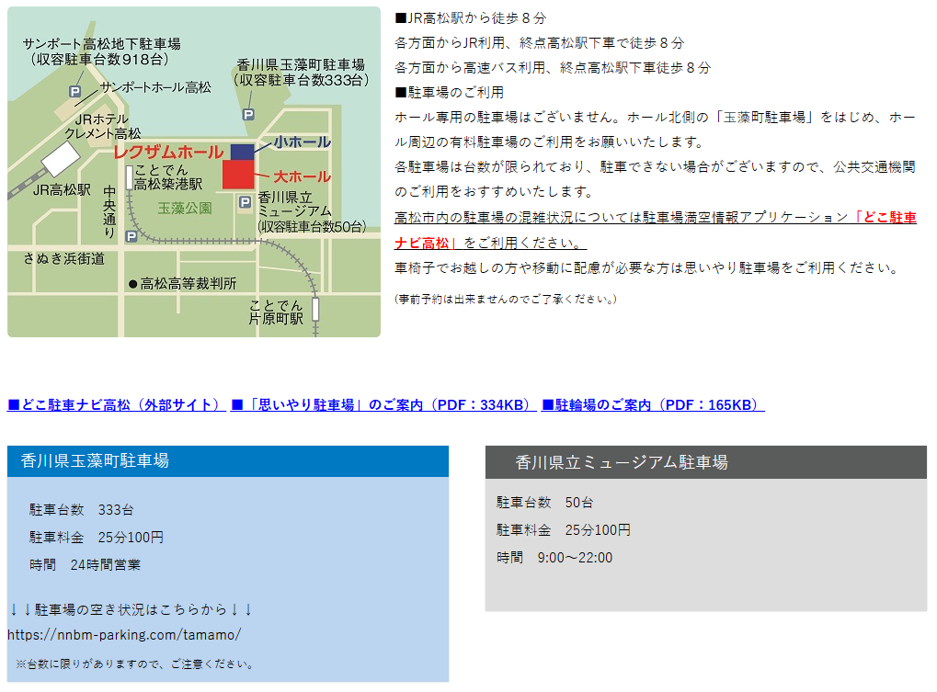
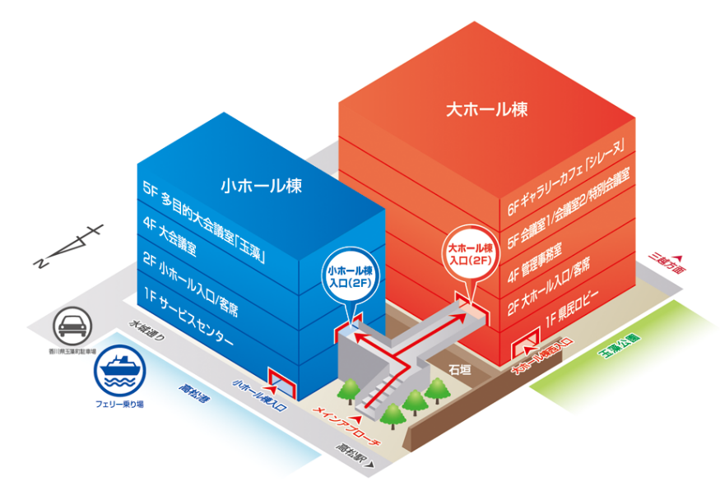

■ＪＲ高松駅から徒歩8分
■駐車場のご利用
ホール専用の駐車場はございません。ホール北側の「玉藻町駐車場」をはじめ、「サンポート高松地下駐車場」などホール周辺の有料駐車場のご利用をお願いいたします。

★ご質問等ございましたら、ＳＴＥＰ佐藤まで、問い合わせください。
四国産業・技術振興センター(STEP)
産業振興部 販路・用途開拓支援グループ 佐藤和宏
電話：０８０－８８９５－６４９６
メール：k-satou@tri-step.or.jp
以上

